En cumplimiento de las normas contractuales, en especial las contenidas en la ley 80 de 1993, la ley 1474 de 2011, de la ley 489 de 1998, del decreto 777 de 1992 y en especial el manual de interventoría y supervisión de la entidad, Área Metropolitana del Valle de Aburrá (AMVA), adoptado mediante la resolución No 00144 de 2014, el manual de contratación y buenas prácticas de la entidad Área Metropolitana adoptado mediante resolución 001129 de 2016, se presenta informe final de supervisión.

INFORME No. | 7 | FECHA: | Octubre del 2022
MES DEL PROYECTO: | Octubre de 2022

DATOS CONVENIO/ CONTRATO INTERADMINISTRATIVO
OBJETO: | CONVENIO INTERADMINISTRATIVO DE COLABORACIÓN PARA COFINANCIAR LA AMPLIACIÓN DE LA CARRERA 43 A EN EL MUNICIPIO DE SABANETA.
No. CONVENIO / CONTRATO: |  | Convenio 1016 de 2021
SUPERVISOR AMVA: |  | Santiago León Rodríguez Hernández
DATOS ENTIDAD CONVENIANTE
ENTIDAD: | MUNICIPIO DE SABANETA
CARGO: SUPERVISOR (Ingeniero Civil) |  |  |  | CARLOS MEJIA
DATOS FINANCIEROS |  |  | PLAZOS
Valor total Inicial: |  | $ 60.850.969.859 | Plazo inicial: |  |  | 24 meses
Aporte inicial AMVA |  | $ 57.850.969.859 | Fecha de inicio: |  |  | 30 de diciembre de 2021
Aporte inicial Conveniante  (contrapartida) |  | $ 3.000.000.000 | Plazos suspendidos (meses y días): |  |  | N/A
Aportes adicionales AMVA |  | $0.00 | Plazos adicionados (Meses y días): |  |  | N/A
Aportes adicionales Conveniante: |  | $0.00 | Fecha terminación proyectada: |  |  | 29 de diciembre de 2023
Valor Actualizado incluye adiciones |  | $ 60.850.969.859 | Estado del plazo: |  |  | Vigente
DATOS CONTRATISTA DE OBRA CONTRATADO POR EL CONVENIANTE
(Si aplica)
RAZON SOCIAL: CONSORCIO AMPLIACION VIA SABANETA-KC |  |  | CONTRATO: 051-2022
DIRECCION: |  |  | NIT: 901634639-5
EMAIL: |  |  | CELULAR:
WEB: |  |  | TELEFONO:
DATOS FINANCIEROS DEL CONTRATO |  |  | PLAZOS DEL CONTRATO
Valor total Inicial |  | $ $ 53.642.184.096 | Plazo total: |  | 21 MESES
Adiciones |  | $ | Fecha de inicio:
Valor Actualizado incluye adiciones |  | $ | Fecha terminación:
Saldo liberado del valor total del contrato: |  | $ | Fecha liquidación:
DATOS CONTRATISTA DE INTERVENTORIA CONTRATADO POR EL CONVENIANTE
(Si aplica)
RAZON SOCIAL: CONSORCIO INTERVENTORIA LA 43 |  |  | CONTRATO No. 047-2022
DIRECCION: |  |  | NIT: 901626514-1
EMAIL: |  |  | CELULAR:
WEB: |  |  | TELEFONO:
DATOS FINANCIEROS |  |  | PLAZOS
Valor total Inicial: |  | $ 4.202.788.376 | Plazo inicial: |  |  | 21 MESES
Aporte inicial AMVA |  |  | Fecha de inicio:
Aporte inicial Conveniante  (contrapartida) |  |  | Plazos suspendidos (meses y días):
Aportes adicionales AMVA |  |  | Plazos adicionados (Meses y días):
Aportes adicionales Conveniante: |  |  | Fecha terminación proyectada:
Valor Actualizado incluye adiciones |  |  | Estado del plazo:

Estado pólizas del convenio:

N° DE POLIZA | AMPARO | VIGENCIA DESDE | VIGENCIA HASTA | VALOR ASEGURADO | COMPAÑÍA ASEGURADORA
3004955 | Cumplimiento | 12/11/2021 | 12/03/2024 | 11.570.193.972,00 | Previsora seguros

ASPECTOS PRESUPUESTALES DEL CONVENIO
De conformidad con lo establecido en la Cláusula CUARTA del Convenio “VALOR DEL CONVENIO Y ENTREGA DE APORTES”, y su numeral 03 el siguiente es el balance financiero del convenio para el presente mes:

CONCEPTO | VALOR
Valor total pagado Área Metropolitana hasta el presente mes | $ 8.805.000.000,00: primer desembolso
Valor total pagado Conveniante a sus ejecutores: | $ 0
Saldo a favor del Área Metropolitana en cuenta bancaria: | $ 49,045,969,859.00

Porcentaje de ejecución recursos aportados por el AMVA: 10%
Porcentaje de ejecución recursos aportados por el Conveniante:15%

GESTION DE RENDIMIENTOSAUTORIZADOS POR LA SUPERVISION
MES/AÑO | Valor
Diciembre de 2021
Enero de 2022 | $7.359.053
Febrero | $7.669.555
Marzo | $10.436.319
Abril | $11.592.435

GESTION DE INFORMES RADICADOS AL EXPEDIENTE CONTRACTUAL
MES/AÑO | RADICADO
Abril de 2022 | Con radicado.

Por concepto de rendimientos financieros de los meses de Enero Febrero), Marzo ($) y Abril) cuya suma total de $ 37.057.362.
(treinta y siete millones cincuenta y siete mil trecientos sesenta y dos pesos m.l).
Para ser consignados en la cuenta de ahorros del Banco Popular N°180721136,

PRODUCTOS DESARROLLADOS EN EL MES
Intervención general
La intervención será en tres Fases,
Los predios para intervenir en envigado serán entre 50 a 52 predios margen oriental
45000 m2, construidos.
102000 personas beneficiadas.
La entidad encargada de desarrollar y ejecutar el proyecto, será EDU-SABANETA
El AMVA ha girado el primer desembolso de $8.805.000.000,00.
Estudio hidrológico e hidráulico de la Quebrada la Honda está terminado.
Ocupación de cauce, revisión pendiente, todo ante la autoridad Ambiental.

Octubre de 2022.

GESTION PREDIAL

OFERTAS EN NEGOCIACIÓN

Ofertas en observación
6

Ofertas en silencio
3

Ofertas pendientes de aceptación
1

Ofertas en proceso de notificación
2

Ofertas con casos especiales ID 43 Y ID 86
2

OFERTAS EN PROMESA DE COMPRAVENTA

Promesas firmadas
5

Promesas pendientes de firma
8

OFERTAS EN ESCRITURA DE VENTA

Escrituras de venta firmadas
15

Escrituras de venta pendiente de firma
3

PREDIOS EN PROCESO DE EXPROPIACION

Expropiaciones
1

Por expropiar
2

TOTAL, DE OFERTAS ELEVADAS

48

VALOR TOTAL OFERTAS ELEVADAS

33.680.888.081

Para el mes de septiembre y octubre, todas las propiedades de la etapa 1, los predios identificados con el ID 39, 38, 90A; se encuentran: uno (1) en expropiación y dos (2) predios los cuales serán objeto de expropiación al no llegar a un acuerdo con los titulares de dichos inmuebles correspondientemente.

A la fecha, se cuenta con un avance del 34% en la gestión predial

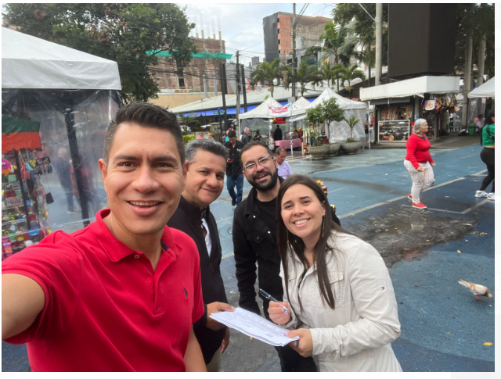
Reunión gerencial del proyecto_Octubre del 2022

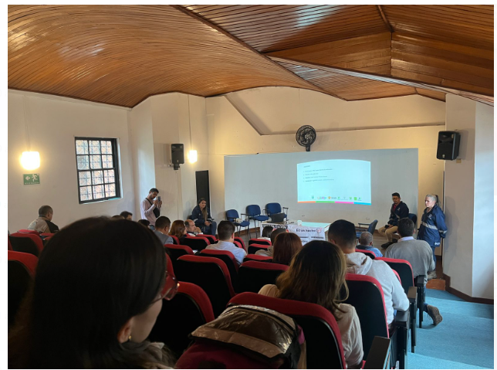
Reunión de seguimiento proyecto Sabaneta

GESTIÓN TÉCNICA

Para el mes de octubre del 2022, se continúa las demoliciones por parte del municipio de Sabaneta, en ciertos tramos de la carrera 43 A; Esta actividad la está desarrollando el Municipio con recursos propios.

Para el presente mes, se inicia con la desmantelación de los predios entregados por la EDU para extraer los elementos recuperables, Esta actividad la está desarrollando el Municipio con recursos propios.

De igual forma, el Municipio adelantó mediante convenio marco No 3 con la entidad EDU, la selección y asignación del contratista de Obra e Interventoría, esto con el fin de garantizar el correcto proceso de revisión de estudios y diseños y acompañamiento en la selección del contratista de obra.
Durante el mes de noviembre del 2022, se realizarán las legalizaciones contractuales y expedición de pólizas con estos contratistas

A la fecha, se tiene un avance del 4.5% en el componente técnico

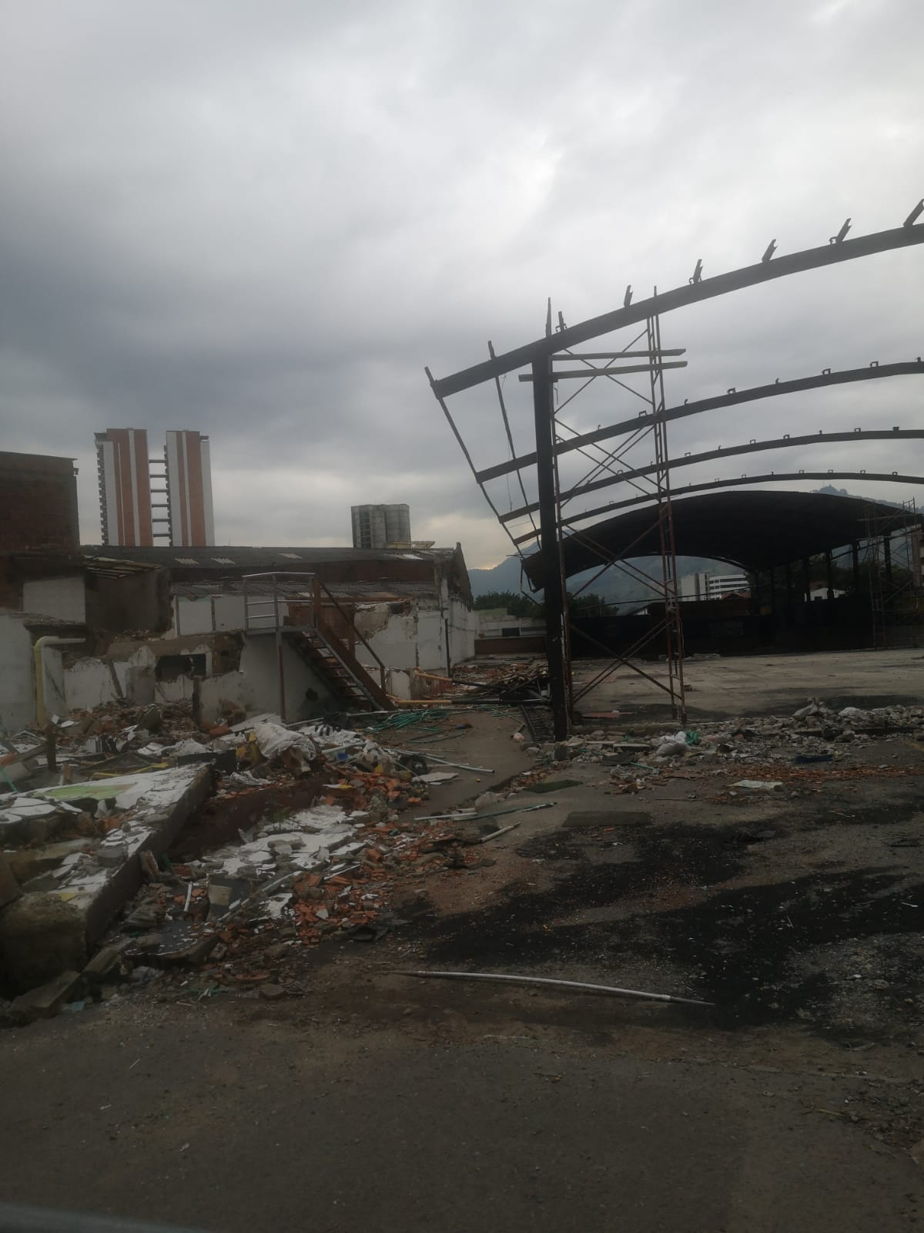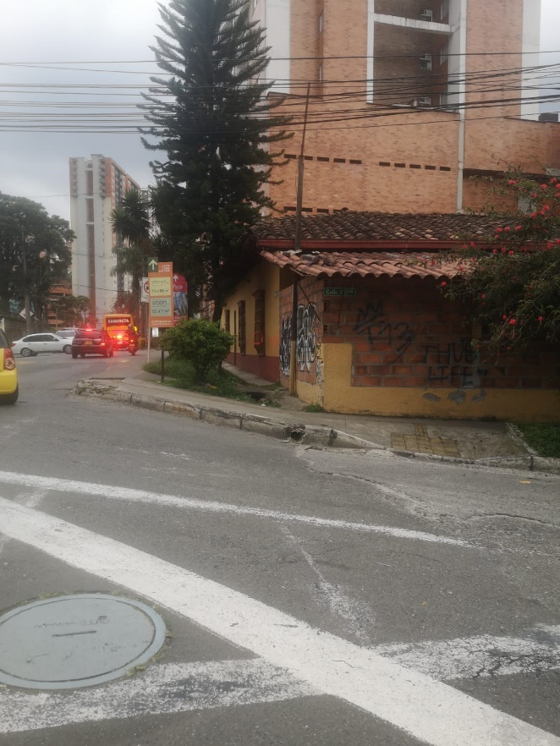

Continuacuón de demoliciones entre la calle 66 sur y calle 62 sur (carrera 43 A)

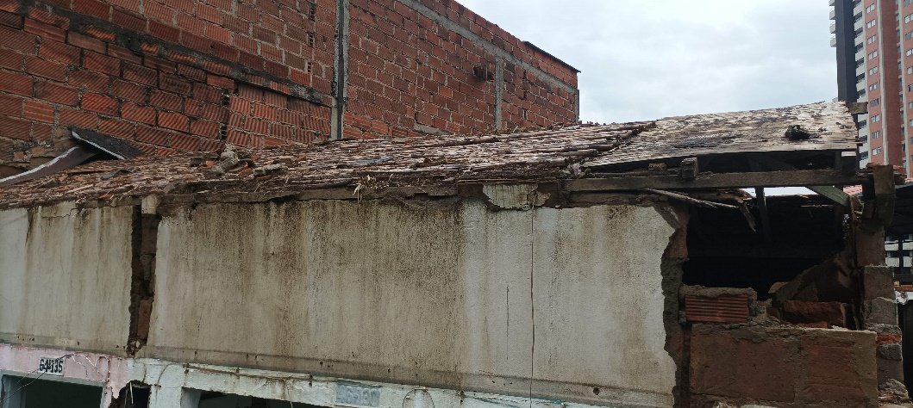
Continuación de demoliciones entre la calle 66 sur y calle 62 sur (carrera 43 A)
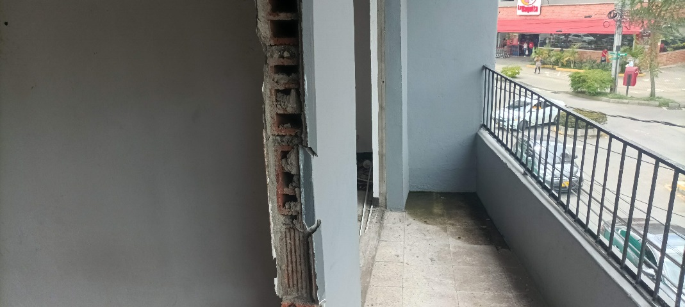
Demoliciones entre la calle 66 sur y calle 62 sur (carrera 43 A)

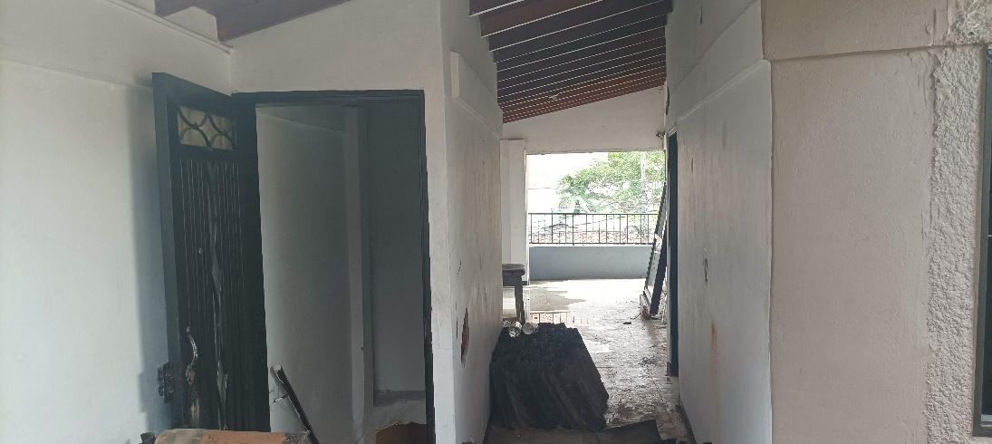

Desmonte de amoblamientos y acabados

GESTION AMBIENTAL:

En el marco del proyecto: “ampliación de la doble calzada de la carrera 43ª entre las calles 50 sur y 66 sur en el municipio de Sabaneta, Antioquia”; Se radicó ante la autoridad nacional de licencias ambientales, el trámite de aprovechamiento forestal con radicado No. 7600089098033122006, Expediente: PAF0006-00-2022 y el trámite de ocupación de cauce con radicado No. 2022091830-1-000.

Dentro de los documentos que se radicaron ante la ANLA del trámite de hace falta algunas autorizaciones por parte de los propietarios que ya está siendo gestionadas; ya se tiene el inventario de epifitas actualizado, y la ubicación cartográfica solicitada.

Con respecto al trámite de ocupación de cauce, a la fecha la entidad no ha emitido auto de inicio de evaluación del mismo, se está a la esperade que emitan cualquier pronunciamiento frente al trámite.
Tentativamente, durante el mes de septiembre/octubre, se recibirá retroalimentación por parte de la ANLA

Para el mes de octubre del 2022, el Municipio informa que ya recibió por parte del ANLA, el auto aprobatorio para iniciar las obras de aprovechamiento forestal; Básicamente, se deben sembrar aproximadamente 4.000 individuos arbóreos antes de realizar las talas; A continuación, se relacionan fragmentos de los citados documentos

Resolución 02400 del 03 de octubre del 2022
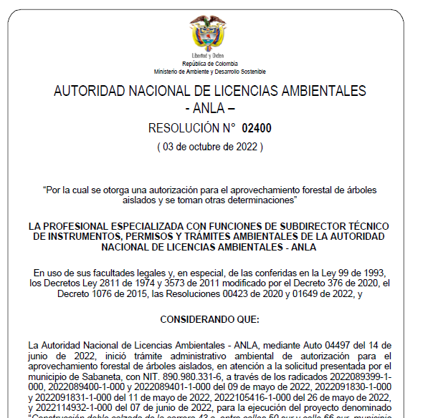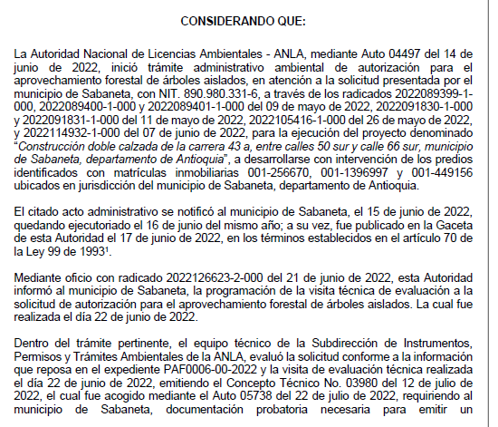
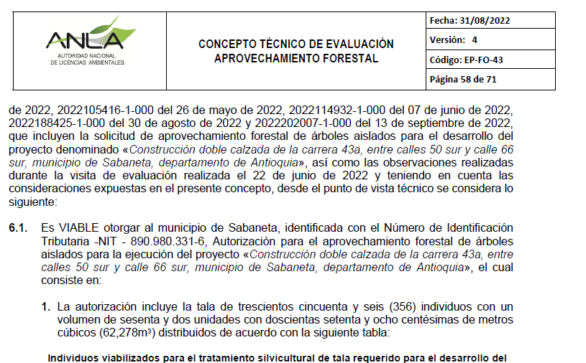
Concepto técnico emitido por el ANLA para el proyecto de ampliación vial

A la fecha, se tiene un avance del 11% en el componente ambiental

PROCESO CONTRACTUAL PARA EJECUCION DE LA OBRA:

El municipio de Sabaneta celebró con la EICE-EDU Hábitat Sabaneta el Contrato Especifico N.º 3, cuyo objeto es “Contrato de mandato sin representación bajo la modalidad de administración delegada de recursos para la gerencia integral para la ampliación de la carrera 43 A entre las calles 50 sur y 66 sur y las conexiones y/o cruces viales, derivado del convenio marco N° SAB-08-002-2021” por medio del cual se desarrollará la obra pública y la interventoría.

Con respecto a la selección del contratista de interventoría se realizó la invitación privada n°006 de 2022, cuyo objeto corresponde a “interventoría técnica, administrativa, financiera y ambiental de la ampliación de la carrera 43 a entre las calles 50 sur y 66 sur y las conexiones y/o cruces viales, según contrato específico n° 3 derivado del convenio marco no. sab08-002-2021 entre el municipio de Sabaneta y la empresa de desarrollo urbano y hábitat – EICE EDU hábitat”, proceso de contratación adjudicado bajo invitación privada N.º 006 2022.

La contratación para las “obras para la ampliación de la carrera 43 a entre calles 50 sur y 66 sur y las conexiones y/o cruces viales necesarias en el municipio de Sabaneta, según contrato específico n° 3 derivado del convenio marco no. sab08-002-2021 entre el municipio de sabaneta y la empresa de desarrollo urbano y hábitat – EICE EDU hábitat”, se le adjudico por medio de lo anterior al CONSORCIO AMPLIACION VIA SABANETA-KC la ejecución de la obra y al CONSORCIO INTERVENTORIA LA 43 su interventoría.

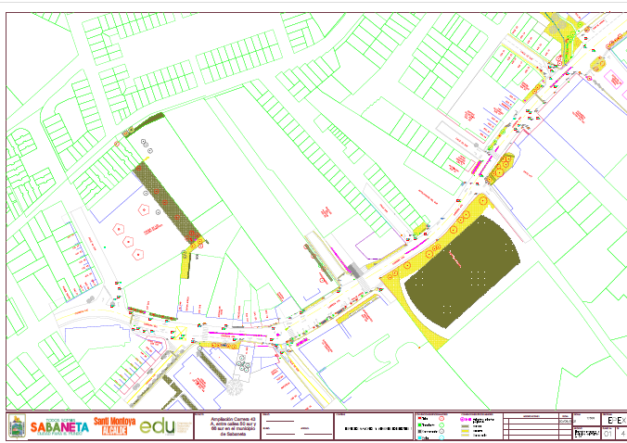
Propuesta de intervención urbana

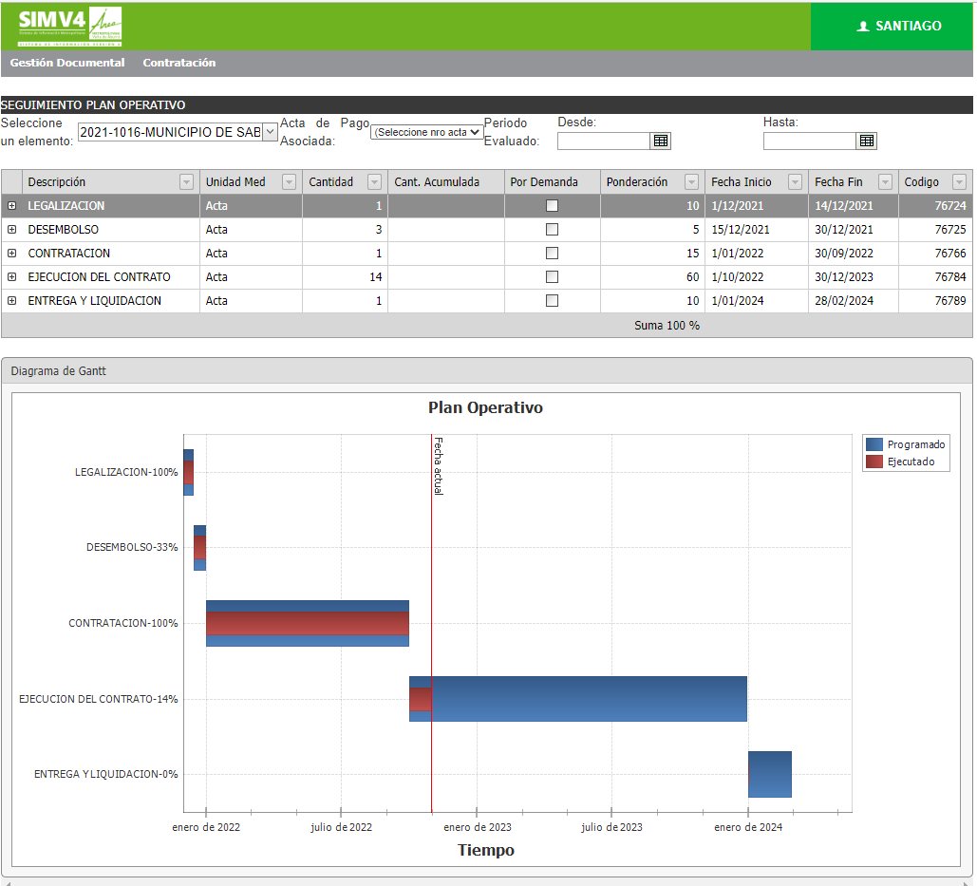

REGISTRO CUMPLIMIENTO OBLIGACIONES DEL EJECUTOR

CONCEPTO ESTADO DE EJECCUION DEL PROYECTO
El supervisor designado por el área metropolitana informa que el estado general de ejecución es:

AVANCE CONVENIO: : 44%

AVANCE EJECUCION PRESENTE MES: 14%

CAUSAS DE ESTADO DE AVANCE REAL:

Aún no se ha adquirido el 100% de los predios correspondientes al proyecto.
Se ha ralentizado el convenio por la preparación de pliegos de contratación y adjudicación del proyecto, lo cual se ha venido desarrollando en el año 2022

ACTUACIONES PARA GENERAR AJUSTES AL PLAZO: (si aplica) _N/A

Se deberá dar mayor celeridad al proceso de demolición de predios por parte del municipio de Sabaneta, para iniciar cuanto antes, la ejecución del proyecto

COMPONENTE SOCIAL
Durante este período no se han desarrollado acciones en cuanto a este componente, considerando que el proyecto aún no da inicio a su ejecución. Sin embargo, se ha participado de los comités y visitas a campo donde por parte del municipio se ha rendido informe sobre el avance en la gestión predial.

PROFESIONALES


Santiago León Rodríguez Hernández
Profesional universitario
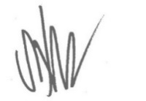
Supervisor del Convenio

Steven Yepes Tavera
Arquitecto (Profesional Técnico)

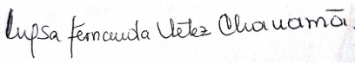
Luisa Fernanda Vélez
Profesional Social

